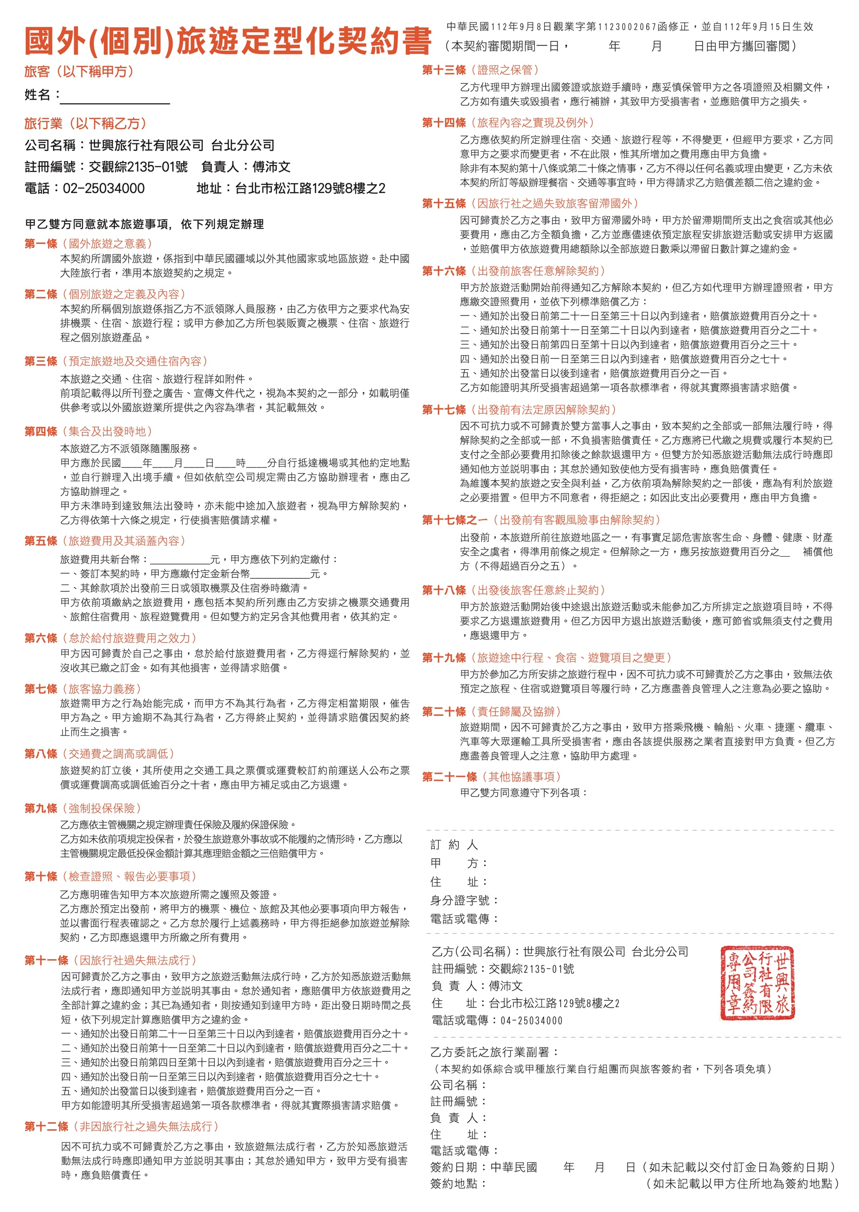
{完整姓名串}

{團號}{團名}

依LIST所列
{出發日期}

依代收轉付收據

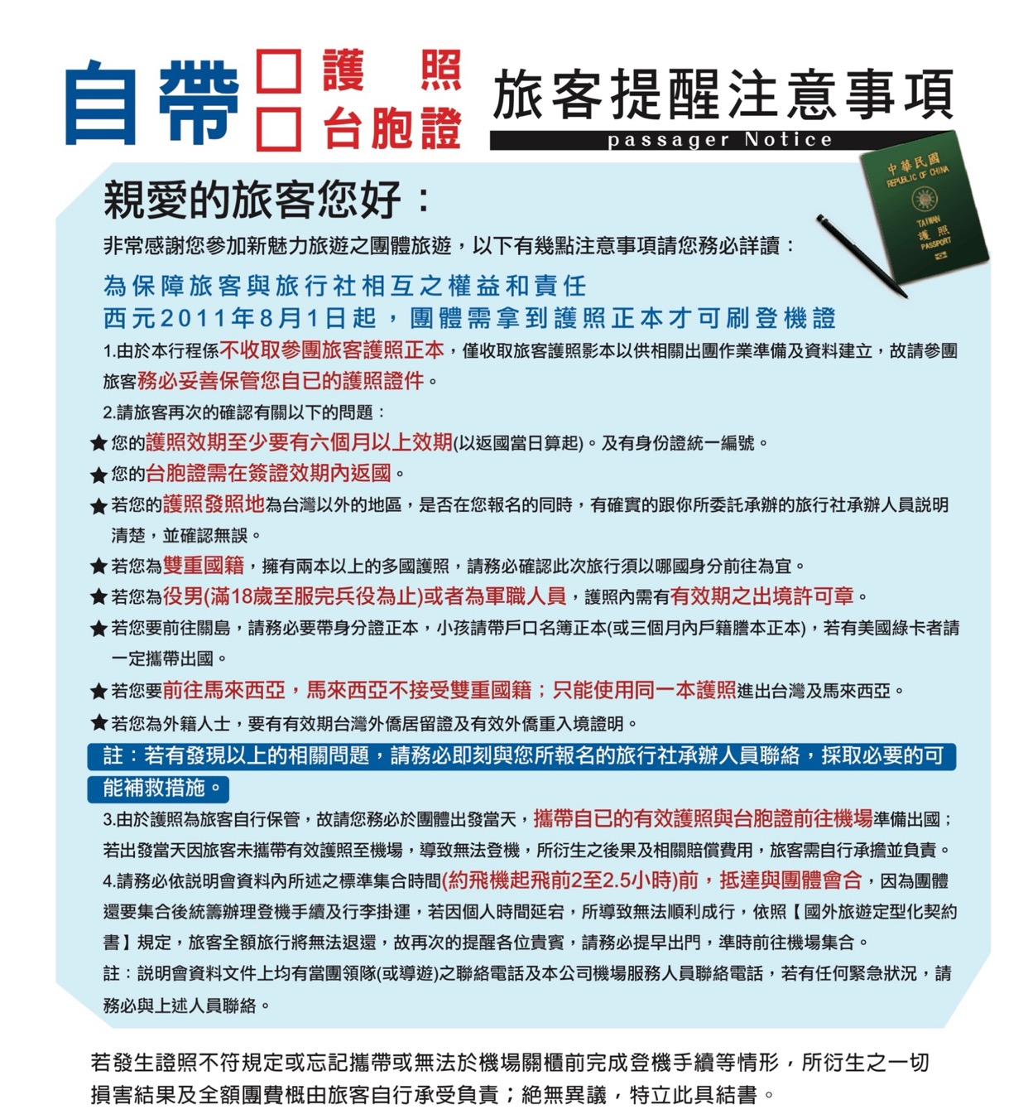
Ｖ

團體名稱：{團名} {團號}
旅客姓名：{完整姓名串}
立具人簽章：________________________ 緊急連絡電話 ：_________________
行動電話：__________________________ 協辦旅行社：{協辦旅行社}
中華民國 年 月 日

